Lecture interactive – Pistes d’exploitation
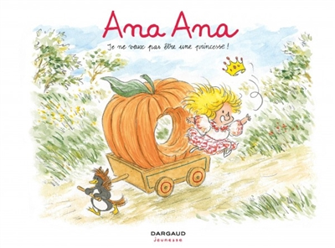 | Titre : Je ne veux pas être une princesse  Auteur : Dominique Roques  Illustrateur : Alexis Dormal  Collection : Ana Ana v.12  Éditeur : Dargaud  Année de publication : 2018  Public cible : préscolaire – 1er cycle  Thématiques : stéréotypes - écoute et collaboration - affirmation de soi
Questions utiles
Avant la lecture | Nommer l’auteur et l’illustrateur  Observer la page de garde :  - Présenter les personnages  Observer la page couverture :  - Que fait Ana Ana ?  Observer la page titre :  - Qu’est-ce que Ana Ana essaie de nous dire à l’aide de son dessin ?  Lire la quatrième de couverture :  - Peux-tu déjà trouver une réponse à cette question ?  Définir l’intention de lecture :  - Est-ce que les doudous vont convaincre Ana Ana de se transformer en princesse ?  - Est-ce que Ana Ana saura faire comprendre aux doudous pourquoi elle ne veut pas être une princesse ?
Pendant la lecture | 2e double page :  - Que penses-tu de l’idée de Baleineau?  - Est-ce qu’il saute vite aux conclusions ?  4e double page :  - Selon toi, pourquoi Zigzag croit que toutes les petites filles veulent être une princesse ?  7e double page :  - Que se passe-t-il ?  - Est-ce que Ana Ana s’exprime clairement ?  10e double page :  - Que veut dire Ana Ana lorsqu’elle apprend aux doudous qu’elle ne veut pas être quelque chose, mais faire des choses ?
Après la lecture | - Lorsque tu lis un livre, est-ce que tu souhaites toujours vivre les mêmes événements que ceux qui sont décrits dans l’histoire ?  - T’est-il déjà arrivé de vouloir faire plaisir à quelqu’un, mais sans réussir ? Qu’as-tu fait pour régler la situation ?
Bibliographie sélective :  Thèmes identifiés et activités proposées par le site Livres ouverts | Ana Ana, 1. Douce nuit  - https://www.livresouverts.qc.ca/index.php?p=il&lo=46618&sec=2 (Respecter le besoin des autres)  Ana Ana, 2. Déluge de chocolat  - https://www.livresouverts.qc.ca/index.php?p=il&lo=46617&sec=2 (Honnêteté et réalisation de projets collectifs)  Ana Ana, 3. Une virée à la mer  - https://www.livresouverts.qc.ca/index.php?p=il&lo=48230&sec=2  Ana Ana, 4. Les champions du désordre  - https://www.livresouverts.qc.ca/index.php?p=il&lo=48491&sec=2 (Prendre ses responsabilités)  Ana Ana 7, On a peur du noir  - https://www.livresouverts.qc.ca/index.php?p=il&lo=50074&sec=2 (Surmonter ses difficultés)  Ana Ana 9, La savane dans mon jardin  - https://www.livresouverts.qc.ca/index.php?p=il&lo=50498&sec=2 (S’entraider)  Ana Ana, 10. Ana Ana est malade  https://www.livresouverts.qc.ca/index.php?p=il&lo=50819&sec=2 (Exprimer ses besoins et ses sentiments)
Fait par : Stéphanie Quer, bibliothécaire, février 2019.

